**BỘ GIÁO DỤC VÀ ĐÀO TẠO KỲ THI CHỌN HỌC SINH GIỎI QUỐC GIA THPT NĂM 2013**

**HƯỚNG DẪN CHẤM ĐỀ THI CHÍNH THỨC**

Môn: **HOÁ HỌC**

Ngày thi thứ nhất: **11/01/2013**

**Câu 1.** (*4,5 điểm*)

**1.a)** 1eV = 1,602.10-19J x 6,022.1023 mol-1 x 10-3kJ/J = 96,472kJ/mol. Vậy:

E1 = -122,400eV x 96,472 kJ/mol.eV= -11808,173kJ/mol;

E2 = -30,600 eVx 96,472 kJ/mol.eV = -2952,043kJ/mol;

E3 = -13,600eV x 96,472 kJ/mol.eV = -1312,019kJ/mol;

E4 = -7,650eV x 96,472 kJ/mol.eV = -738,011kJ/mol.

**b)** Quy luật liên hệ: Khi Z là hằng số, n càng tăng, năng lượng En tương ứng càng cao (càng lớn). Giải thích: n càng tăng, số lớp electron càng tăng, electron càng ở lớp xa hạt nhân, lực hút hạt nhân tác dụng lên electron đó càng yếu, năng lượng En tương ứng càng cao (càng lớn), electron càng kém bền.

**c)** Sự ion hoá của Li2+: Li2+ → Li3+ +e

Cấu hình electron của Li2+ ở trạng thái cơ bản là 1s1. Vậy I3 = -(E1) = +122,400 eV

→ I3 = 122,400eV

**2. a)** Tính các giá trị năng lượng En (n= 1÷5):

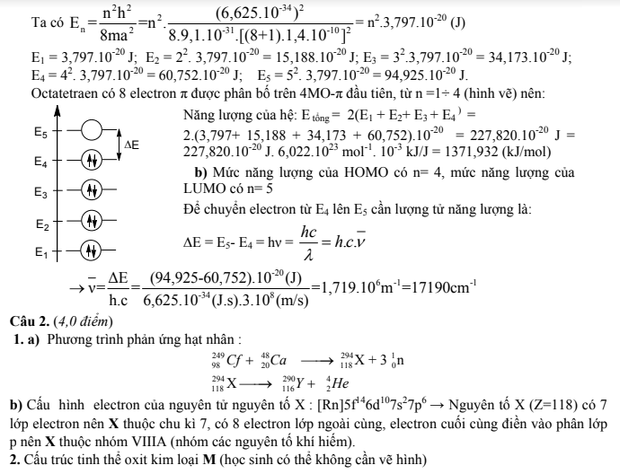

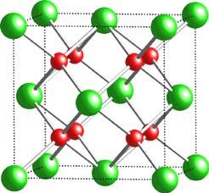

**a)** Ion O2- xếp theo mạng lập phương tâm mặt → số ion O2- trong 1 ô mạng cơ sở là:

8.1/8+ 6.1/2 = 4 ion

Trong 1 ô mạng cơ sở (hình lập phương có cạnh là a) có 8 hình lập phương nhỏ có cạnh là a/2, các ion kim loại nằm ở các tâm của hình lập phương này (hay có 8 hốc tứ diện trong 1 ô

mạng cơ sở) → Số ion kim loại **M** trong 1 ô cơ sở là 8 → trong 1 ô mạng cơ sở có 8 ion kim loại **M**, 4 ion O2-→ công thức của oxit là **M2O**. Trong 1 ô mạng cơ sở có 4 phân tử **M2O**

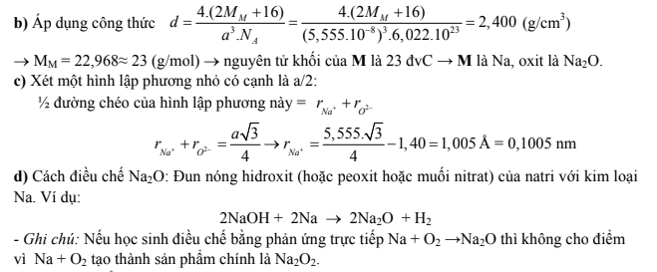

**Câu 3.** (*3,5 điểm*)

1. a) Cho từ từ Cl2 vào dung dịch NaBr:

Cl2 + 2NaBr → 2NaCl + Br2

Hiện tượng: dung dịch từ không màu chuyển thành màu vàng nâu. Khi Cl2 dư:

5Cl2 + Br2 + 6H2O → 10HCl + 2HBrO3

Hiện tượng: khi Cl2 dư, dung dịch mất màu vàng nâu.

**b)** Cho một ít bột MnO2 vào dung dịch H2O2;

2*H* 2*O*2 ⎯⎯⎯→ 2*H* 2*O* + *O*2

*MnO*2 *xt*

Hiện tượng khí O2 thoát ra mạnh.

**c)** Cho dung dịch SnCl2 vào dung dịch FeCl3, sau đó cho thêm K3[Fe (CN)6]: SnCl2 + 2FeCl3 → SnCl4 + 2FeCl2

FeCl2 + K3[Fe(CN)6] → KFe[Fe(CN)6]↓ xanh + 2KCl

Hiện tượng: có kết tủa màu xanh (xanh Tuabin).

**d)** Cho KI vào dung dịch FeCl3:

2FeCl3 + 2KI → 2FeCl2 + I2 + 2KCl

I2 + KI → KI3

Hiện tượng: dung dịch có màu vàng nâu (màu của dung dịch KI3).

**2. a)** Áp suất tăng bất lợi cho phản ứng (1) nhưng có lợi cho phản ứng (2). Cả hai phản ứng đều cần tiến hành ở nhiệt độ cao. Phản ứng (1) sinh ra chất khí từ các chất rắn, tức là tăng entropy. Do đó, ∆G (= ∆H-T∆S) của phản ứng (1) giảm nên phản ứng xảy ra dễ hơn. Phản ứng (2) sinh ra chất rắn từ chất khí, tức là làm giảm entropy, nên ∆G của phản ứng tăng, bất lợi cho phản ứng.

